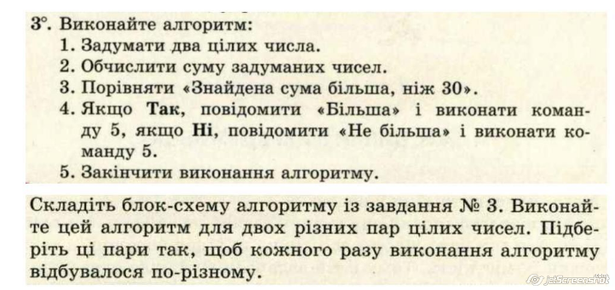
- 26 и 135
- 26 + 135 = 161
- 161>0 (+)
- Більша
- .

Закінчити
Не більша
Більша
Знайдена сума більша ніж 30?
Обчислити суму задуманих чисел
Задумати два цілих числа

ТАК
НІ

